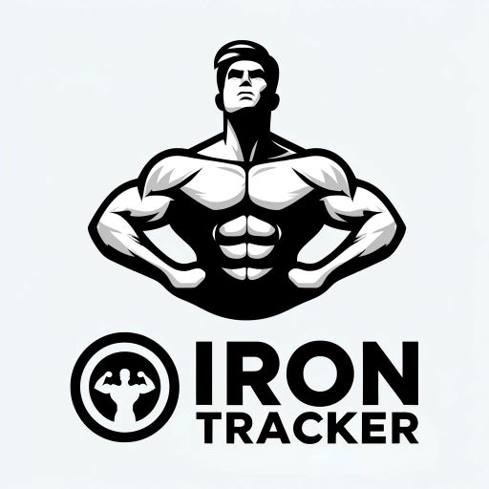
ENtwicklung mobiler Anwendungen
Alperen Kürücü 679973
Documentation of Iron-Tracker
HS-WOrms |
2024

Inhaltsverzeichnis

1. Installation
- 1.1 Voraussetzungen
- 1.2 Installation von Android Studio und Flutter
- 1.3 Klonen des Git Repository
- 1.4 Erste Schritte
- 1.5 Benutzerregistrierung und Login
2. Konzept und Anforderungen
- 2.1 App-Idee
- 2.2 Zielgruppe
- 2.3 Anwendungsfälle
- 2.4 User-Stories
3. Entwicklung
- 3.1 Verwendete Technologien
- 3.2 Projektstruktur
4. Wireframes und App-Bilder
5. Aktueller Stand und zukünftige Implementierungen

1. Installation

1.1 Voraussetzungen
Um die Iron Tracker App erfolgreich zu installieren und zu nutzen, müssen die folgenden Voraussetzungen erfüllt sein:
- Android Studio muss auf Ihrem Entwicklungsrechner installiert sein, um die Entwicklung und das Debugging der mobilen Anwendung zu ermöglichen.
- Flutter und Dart müssen ebenfalls installiert sein, da die Iron Tracker App auf diesen Technologien basiert. Flutter bietet eine leistungsstarke und flexible Plattform für die Entwicklung von nativen mobilen Anwendungen, während Dart die Programmiersprache ist, die für die Entwicklung der App verwendet wird.

1.2 Installation von Android Studio und Flutter
Der erste Schritt zur Einrichtung Ihrer Entwicklungsumgebung besteht darin, Android Studio zu installieren. Besuchen Sie die Android Studio Installationsseite und folgen Sie den detaillierten Anweisungen für Ihr Betriebssystem, um die Installation abzuschließen. Android Studio bietet Ihnen alle notwendigen Tools und Funktionen, um Ihre mobile Anwendung zu entwickeln, zu testen und zu debuggen.
Nach der Installation von Android Studio müssen Sie Flutter einrichten. Flutter ist ein Open-Source-Framework von Google, das es Ihnen ermöglicht, wunderschöne, nativ kompilierte Anwendungen für mobile, Web- und Desktop-Plattformen mit einer einzigen Codebasis zu erstellen. Abhängig von Ihrem Betriebssystem finden Sie hier die entsprechenden Anweisungen:
- Für Windows-Benutzer: Windows Setup
- Für macOS-Benutzer: macOS Setup
- Für Linux-Benutzer: Linux Setup

1.3 Klonen des Git Repository

Nachdem Sie Ihre Entwicklungsumgebung eingerichtet haben, ist der nächste Schritt das Klonen des Iron Tracker App-Repository. Dies ermöglicht es Ihnen, den Quellcode der App auf Ihren lokalen Rechner zu laden, um daran zu arbeiten und die Anwendung zu testen. Öffnen Sie Ihr Terminal und geben Sie den folgenden Befehl ein, um das Repository zu klonen:

Git clone https://github.com/25Alperen25/irontracker.git

Dieser Befehl lädt den gesamten Quellcode des Iron Tracker Projekts auf Ihren lokalen Rechner.

1.4 Erste Schritte

Nachdem Sie das Repository erfolgreich geklont haben und Ihre Entwicklungsumgebung eingerichtet ist, können Sie mit der Arbeit an der Iron Tracker App beginnen. Verbinden Sie Ihr Mobilgerät mit aktiviertem USB-Debugging mit Ihrem Entwicklungsrechner. Dies ermöglicht es Ihnen, die App direkt auf Ihrem Gerät zu testen und zu debuggen. Führen Sie dann den folgenden Befehl aus, um die App zu starten:

Flutter run
Dieser Befehl kompiliert die Anwendung und installiert sie auf Ihrem verbundenen Mobilgerät, sodass Sie die Iron Tracker App sofort in Aktion sehen können.

1.5 Benutzerregistrierung und Login

Die Iron Tracker App legt großen Wert auf Benutzerfreundlichkeit und Sicherheit. Die Registrierung und der Login-Prozess sind einfach und intuitiv gestaltet. Benutzer müssen lediglich einen Benutzernamen, eine E-Mail-Adresse und ein Passwort eingeben. Dank der Integration von Firebase sorgt die App dafür, dass einfache Passwörter und falsch formatierte E-Mail-Adressen blockiert werden, um die Sicherheit der Benutzerdaten zu gewährleisten. Firebase bietet robuste Authentifizierungsdienste, die sicherstellen, dass Ihre Daten immer geschützt sind.

2. Konzept und Anforderungen

2.1 App-Idee
Die Iron Tracker App ist eine innovative Fitness-Anwendung, die darauf abzielt, Benutzern zu helfen, ihr Fitnessniveau zu steigern, indem sie ihre Trainingspläne effizient verwalten und verfolgen können. Die App ermöglicht es Benutzern, ihre täglichen Trainingseinheiten im Voraus zu planen und aus verschiedenen Kategorien wie Fitnessstudio, Joggen, Kampfsport und Meditation auszuwählen. Innerhalb dieser Kategorien können spezifische Übungen und Trainingseinheiten eingetragen werden. Die Benutzer können auch ihr Gewicht und ihre Größe speichern, um ihre Fortschritte im Laufe der Zeit zu überwachen. Mit einem benutzerfreundlichen Interface und leistungsstarken Funktionen ist die Iron Tracker App der perfekte Begleiter für alle, die ihre Fitnessziele erreichen möchten.

2.2 Zielgruppe
Die Iron Tracker App richtet sich an eine breite Zielgruppe von Fitness-Enthusiasten, sowohl Anfänger als auch Fortgeschrittene, die verschiedene Fitnessaktivitäten ausüben. Die App ist ideal für Personen, die regelmäßig ins Fitnessstudio gehen, joggen, Kampfsport betreiben oder meditieren und ihre Trainingsfortschritte effizient verfolgen möchten. Darüber hinaus ist die App perfekt für diejenigen, die eine strukturierte und organisierte Herangehensweise an ihre Fitnessziele schätzen und eine flexible und benutzerfreundliche Lösung suchen, um ihre täglichen Trainingseinheiten zu planen und zu verwalten.

2.3 Anwendungsfälle
Die Iron Tracker App bietet eine Vielzahl von Anwendungsmöglichkeiten, die den Alltag der Benutzer erheblich erleichtern können. Ein typischer Anwendungsfall könnte wie folgt aussehen:
Ein Benutzer plant sein Training für den Tag und wählt die Kategorie "Fitnessstudio". Er fügt spezifische Übungen wie Bankdrücken, Kniebeugen und Bizepscurls hinzu und legt fest, wie viele Sätze und Wiederholungen er für jede Übung absolvieren möchte. Am Ende des Tages kann er seine Fortschritte überprüfen und sehen, welche Übungen er abgeschlossen hat.
Ein anderer Benutzer möchte seine Fortschritte beim Joggen verfolgen. Er plant eine Jogging-Route für den Tag und speichert die gelaufenen Distanzen sowie die benötigte Zeit. Die App hilft ihm, seine Leistung im Laufe der Zeit zu analysieren und Verbesserungen zu erkennen.
Ein Benutzer, der Kampfsport betreibt, kann Trainingseinheiten wie Sparring, Techniken und Konditionstraining hinzufügen. Die App ermöglicht es ihm, den Fortschritt seiner Techniken zu verfolgen und sicherzustellen, dass er alle geplanten Trainingseinheiten absolviert.
Für Benutzer, die meditieren, bietet die App die Möglichkeit, Meditationssitzungen zu planen und zu verfolgen. Sie können die Dauer jeder Sitzung eingeben und ihren Fortschritt im Laufe der Zeit überwachen.

2.4 User-Stories
Die Iron Tracker App wurde entwickelt, um eine Vielzahl von Benutzeranforderungen zu erfüllen. Hier sind einige User-Stories, die die Funktionalität der App veranschaulichen:
Als Benutzer möchte ich ein Konto erstellen und mich einloggen können, um meine Trainingsdaten sicher zu speichern und darauf zuzugreifen.
Als Benutzer möchte ich für jeden Tag eine Trainingskategorie auswählen können, damit ich meine Fitnessaktivitäten effizient planen kann.
Als Benutzer möchte ich spezifische Übungen zu den Trainingskategorien hinzufügen können, um mein Training detailliert zu planen und zu verfolgen.
Als Benutzer möchte ich mein Gewicht und meine Größe speichern können, um meine Fortschritte im Laufe der Zeit zu überwachen.
Als Benutzer möchte ich meinen Trainingsfortschritt verfolgen und analysieren können, um Verbesserungen zu erkennen und meine Fitnessziele zu erreichen.

3. Entwicklung

3.1 Verwendete Technologien
Die Iron Tracker App nutzt eine Reihe moderner Technologien, um eine reibungslose und leistungsstarke Benutzererfahrung zu gewährleisten. Zu den verwendeten Technologien gehören:
Flutter: Ein Open-Source-Framework von Google, das es Entwicklern ermöglicht, wunderschöne, nativ kompilierte Anwendungen für mobile, Web- und Desktop-Plattformen mit einer einzigen Codebasis zu erstellen.
Dart: Eine Programmiersprache, die speziell für die Entwicklung von Client-Anwendungen optimiert ist. Dart bietet eine schnelle Entwicklung, einheitliche Syntax und eine starke Performance.
Firebase: Eine Plattform von Google, die eine Vielzahl von Cloud-basierten Diensten bietet, darunter Authentifizierung, Echtzeit-Datenbanken, Cloud-Speicher und mehr. Firebase wird in der Iron Tracker App für die Benutzerauthentifizierung und die sichere Speicherung von Benutzerdaten verwendet.
Visual Studio Code: Eine leistungsstarke, quelloffene Entwicklungsumgebung, die Entwicklern eine Vielzahl von Tools und Funktionen bietet, um ihre Produktivität zu steigern und qualitativ hochwertige Anwendungen zu erstellen.

3.2 Projektstruktur
Die Iron Tracker App folgt einer klaren und gut organisierten Projektstruktur, um die Entwicklung und Wartung der Anwendung zu erleichtern. Die Struktur umfasst mehrere Hauptkomponenten:
Anmeldeseite: Diese Seite ermöglicht es Benutzern, ein Konto zu erstellen und sich in die App einzuloggen. Die Benutzerregistrierung und der Login-Prozess sind einfach und sicher gestaltet, um eine reibungslose Benutzererfahrung zu gewährleisten.
Startbildschirm: Der Startbildschirm zeigt eine Übersicht der für den Tag geplanten Trainingseinheiten. Benutzer können ihre täglichen Aktivitäten schnell und einfach einsehen und verwalten.
Trainingsinfo-Seite: Auf dieser Seite können Benutzer spezifische Übungen hinzufügen und verwalten. Die Trainingsinfo-Seite bietet detaillierte Informationen zu jeder Übung, einschließlich der Anzahl der Sätze und Wiederholungen.
Profilseite: Die Profilseite zeigt die gespeicherten Benutzerinformationen wie Gewicht und Größe. Benutzer können ihre persönlichen Daten einfach aktualisieren und ihre Fortschritte im Laufe der Zeit verfolgen.

4. Wireframes und App-Bilder
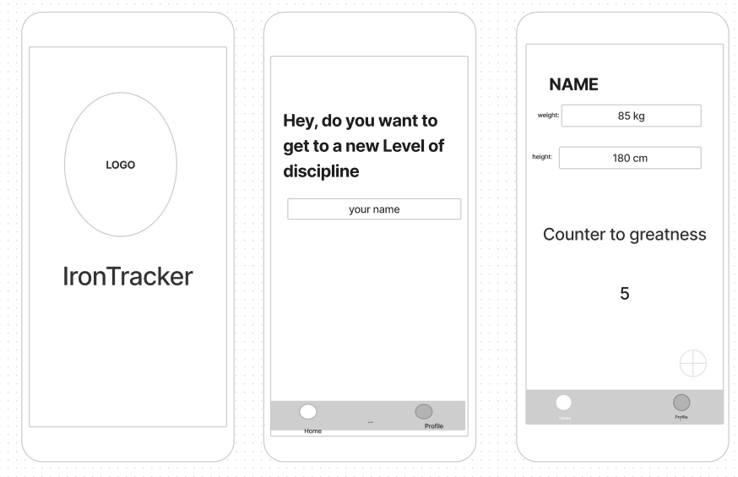
Abbildung 1 erste Wireframe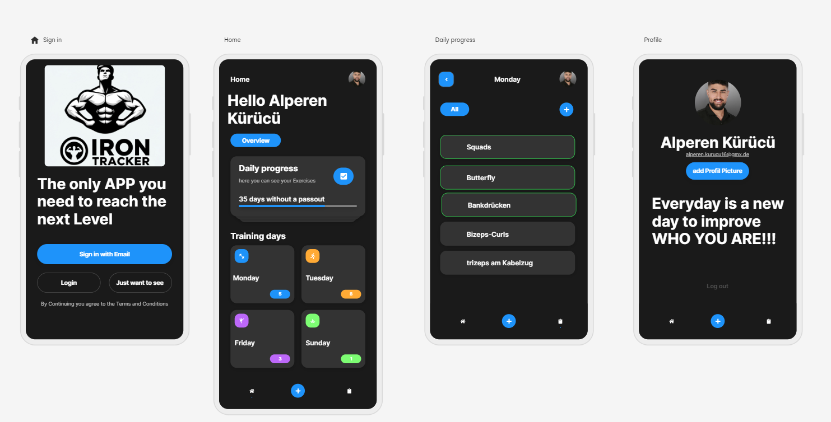
Abbildung 2 Mockup

5. Aktueller Stand und zukünftige Implementierungen

Aktueller Stand
Der aktuelle Stand der Iron Tracker App umfasst eine Vielzahl von Funktionen, die es Benutzern ermöglichen, ihre Fitnessziele effizient zu verfolgen und zu erreichen. Zu den derzeit implementierten Funktionen gehören:
Registrierung und Login: Benutzer können ein Konto erstellen und sich in die App einloggen, um ihre Daten sicher zu speichern und darauf zuzugreifen.
Trainingsplanung und Kategorie Wahl: Benutzer können für jeden Tag eine Trainingskategorie auswählen und spezifische Übungen hinzufügen.
Speicherung von Gewicht und Größe: Benutzer können ihr Gewicht und ihre Größe speichern, um ihre Fortschritte im Laufe der Zeit zu überwachen.

Zukünftige Implementierungen
Für zukünftige Versionen der Iron Tracker App sind eine Reihe von aufregenden Funktionen geplant, die das Benutzererlebnis weiter verbessern und erweitern werden:
KI-gestützte Trainingspläne: Die App wird in der Lage sein, auf die individuellen Wünsche und Ziele der Benutzer einzugehen. Durch die Eingabe ihres aktuellen Zustands und ihrer Fitnessziele kann die App mithilfe von künstlicher Intelligenz personalisierte Trainingspläne erstellen, die auf die spezifischen Bedürfnisse und Stärken der Benutzer abgestimmt sind.
Verbesserte Benutzererfahrung (UX): Die App wird kontinuierlich weiterentwickelt, um die Benutzererfahrung zu verbessern. Dies umfasst die Behebung kleiner Fehler sowie die Einführung neuer, benutzerfreundlicher Funktionen.
Partnerschaften mit Fitnessstudios: Um die Reichweite und den Nutzen der App zu maximieren, sind Partnerschaften mit Fitnessstudios geplant. Diese Partnerschaften können exklusive Inhalte, Rabatte und spezielle Angebote für Benutzer der Iron Tracker App umfassen.
Push-Benachrichtigungen: Die App wird Push-Benachrichtigungen einführen, um Benutzer an ihre geplanten Trainingseinheiten zu erinnern und sie über ihre Fortschritte zu informieren. Diese Funktion wird dazu beitragen, die Motivation der Benutzer aufrechtzuerhalten und sie bei der Erreichung ihrer Fitnessziele zu unterstützen.

